VOM Nieuws
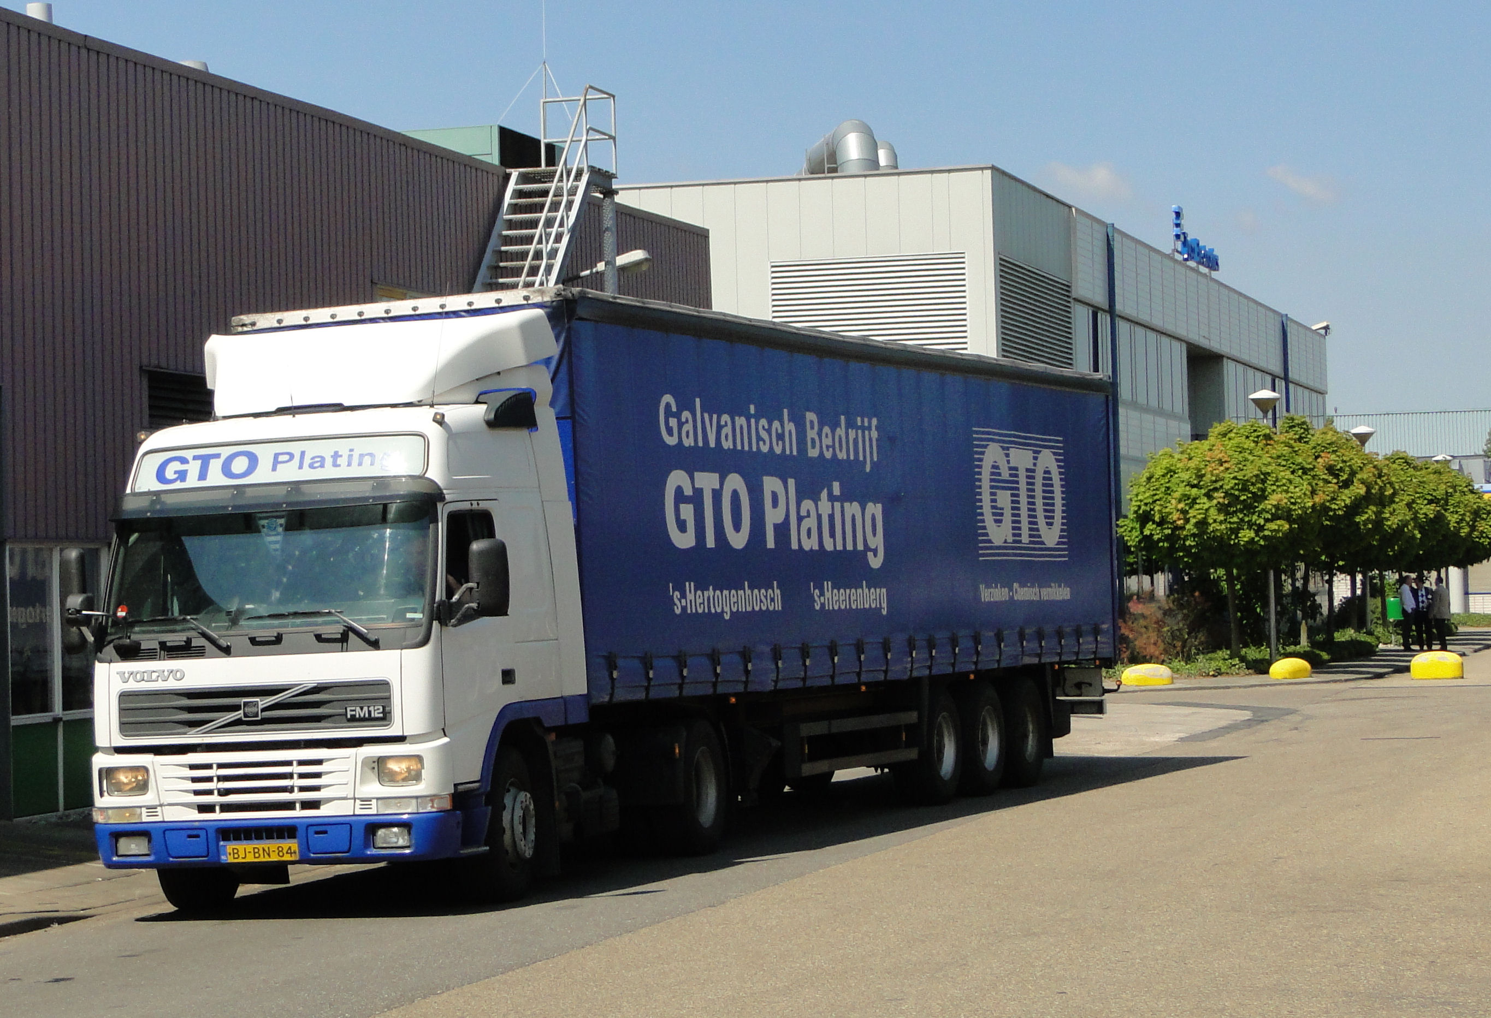
Commerciële Economie in de galvanotechnische praktijk bij genomineerde VOM Borghardt Award
“Wij doen in wonderen”
De VOM Borghardt Award kende in 2009 vier finalisten, waarbij de jury natuurlijk appels met peren te vergelijken kreeg. Een verbetering in de eindgebruikerstoepassing of in de eigen procesopstelling: welke deelnemer mag met de eer gaan strijken? Vakblad Oppervlaktetechnieken maakt het zichzelf makkelijk door alle vier in beeld te brengen, deze keer GTO. Toepasselijker kan het niet: dit staat voor Galvanotechniek en Ontwikkeling. Deze ontwikkelingen blijken zodanig geheim te zijn, dat alleen gericht doorvragen tot de kern leidt: het is een wónder!

Wekelijks is er werkvloeroverleg over de afwikkeling van alle opdrachten, en wat er eventueel beter zou kunnen. Dat wordt al snel een soort “innovatieoverleg”. Zoals directeur Peter Zwaans toelicht: “Met als doelstelling de verbetering van de kwaliteit en verlaging van de kostprijs.” De directeur moet de koers bewaken, dus werken vanuit doelstellingen is dan eerste natuur. Sales Manager Michiel Stuuten vervolgt: “En met leveranciers ontwikkelen we wel eens iets, maar dat is dan vaak naar aanleiding van een vraag van een klant. Dat gaat niet anders dan bij andere bedrijven: wij krijgen bepaalde vragen rechtstreeks van klanten, en gaan met leveranciers en intern om tafel zitten om te kijken wat we chemisch of mechanisch anders, sneller en beter kunnen doen. Het proces van innovatie is niet anders dan bij andere bedrijven, denk ik, maar de mate van innovatie is hier wel aanzienlijk hoger. De nádruk ligt er meer op.” Als illustratie dient de vroegere werkwijze van experimenteren met kleine proefopstellingen naast de lijn, “Met gootjes en flessen werd vroeger bekeken hoe het anders kon… Dat leverde een mechanisch totaal uniek proces op, waarbij allerhande lengtes verzinkt konden worden. Nu zijn we haast dertig jaar verder, in Europese loongalvanobedrijven is de techniek zoals hier ingezet wordt nog niet gekopieerd. En áls het gekopieerd is, gaat het altijd mis. Iets dat ooit in de traditie vastgeroest is, kun je dus anders maken en wel zó innovatief dat het 25 jaar niet gekopieerd is.” Zwaans voegt toe dat er sindsdien bepaald niet op de lauweren gerust is. “Je bedrijf is nooit helemaal uitontwikkeld. We zijn nu op zoek naar een corrosiebestendigheid die een factor vijf is van nu. En we willen bekijken of we waterstofbrosheid anders op kunnen lossen. Dat zijn doelen die we gesteld hebben. Met name in corrosiebestendigheid maken we behoorlijke sprongen.”

Is de innovatie waarvoor GTO de awardnominatie kreeg niet mede door de apparatuurbouwers gerealiseerd?
Stuuten: “Hier is amper een extern bedrijf bij geweest, want we willen het geheim houden. Het is dus volledig intern ontwikkeld en gebouwd. Het team mensen van GTO waaronder de eigenaren, productieleider, mensen van de chemie en de procestechniek, hebben niet alleen chemische en galvanische kennis maar ook een heleboel technische kennis. En nuchterheid. Dit team is minstens net zo goed in het verzinnen van mechanische oplossingen als van chemische oplossingen, het zijn heel daadkrachtige technische en innovatieve mensen.” Zwaans voegt toe: “Een leverancier is hetzij chemisch, hetzij technisch. In onze werkwijze brengen we die twee zelf bij elkaar en moeten ze er samen uit komen. En wij willen de kennis niet bij de leveranciers hebben. Er is nauwelijks een leverancier die de lijn kent. De chemische leverancier kómt er uiteindelijk wel bij.... ééntje, en that’s it. En zij hebben geheimhoudingsplicht! Het eerlijke antwoord is dat we het bouwen van lijnen voor 90% zelf doen.”

De waterbehandeling is ook al een eigen ontwikkeling. Wat heeft u beter voor elkaar dan een ander?
Zwaans: “Bij de doorvoerlijnen is ons waterverbruik gereduceerd met een factor twintig ten opzichte van de vroegere lijn. We zitten op 7.000 kuub ten opzichte van 40.000 kuub en de omzet is in die tijd 3,5 keer zo hoog geworden. Dat is een besparing, maar ook uit duurzaamheidsoverwegingen is het natuurlijk goed… en de milieubelasting is aanzienlijk lager.”

Met chemisch vernikkelen wordt gestopt, waarom gooit u dat bijltje erbij neer?
Stuuten: “Je moet jezelf de vraag stellen: wat doen we, dífferentiëren of spécialiseren. Je ziet in de markt twee stromingen. Wij zijn ervan overtuigd, na er goed over gesproken te hebben met elkaar, dat je bij je kernactiviteit moet blijven. Daarbinnen moet je wel zelden of nooit ‘nee’ moeten zeggen: je moet op je specialiteit alles kunnen in laagdiktes, met seals, voor allerlei legeringen enzovoort. Enkele ontwikkelingen zijn gekomen op het moment dat er een vraag uit de markt kwam, zo van ‘is dit of dat mogelijk’. GTO is dan een bedrijf dat het in twee weken probeert te realiseren, dat is echt kenmerkend hier.” Zwaans beaamt het: “Dan bouwen we een lijn om, of we bouwen hem uit. Of we veranderen iets in het proces. In de vestiging in ‘s-Heerenberg hebben we eens de trommellijn verlengd. Maar we zouden graag wat éérder bij de klant zitten, als hij vragen of problemen heeft; éérder betrokken zijn in het ontwikkelproces.”

Noem eens een voorbeeld, dat u meer doet dan alleen het galvanokunstje?
Stuuten: “De toevoeging van de nabewerking is een gouden zet geweest, al heeft dat niks met galvanotechniek te maken. We vingen in de markt op dat er na de behandeling nog enkele verwerkingsstappen plaatsvinden: klantspecifiek verpakken, bedrukken, en markeren met een inkjetprinter: afmetingen, diameter en charges. En het op lengte zagen hebben we erbij genomen. Allemaal in een hal van drieduizend vierkante meter die we erbij gehuurd hebben. Zo hebben we ‘GTO Nabehandeling’ in het leven geroepen, en er ook een afdelingshoofd op gezet. Nu worden een hele hoop problemen voor klanten weggehaald. De voordelen zitten in zowel kosten als tijd.” Zwaans: “En ze hoeven minder voorraad aan te houden.” Stuuten: “We schakelen transportstappen uit.” Zwaans: “Het geeft ook een grotere binding met de klant.” En zo buitelen de voordelen over elkaar heen, als je er even bij stilstaat.

Op het criterium Efficiënt Materiaalgebruik, reductie van procesvloeistoffen en energieverbruik scoorde GTO het hoogste van de vier finalisten. Waar zit hem de kneep?
Stuuten: “Ten eerste vertellen we niks over knepen...” Zwaans: “Maar het zit hem in het proces, daar willen we niks over kwijt.” Stuuten: “Daar zeggen we niks over, want het is nog steeds niet succesvol gekopieerd en dat willen we graag zo houden. De geheimen van de smid zitten in het proces.” Zwaans: “Ook onze klanten krijgen de lijn niet te zien. Dat is het geheim van de smid, van galvano, van GTO.” Stuuten komt iets verder uit zijn tent: “Het kunstigste is: als je een buis op een rek kan hangen en in 3,5 uur terug hebt, is dat bij ons minutenwerk waarbij over zestig meter dezelfde laagdikte en corrosiebescherming en hetzelfde zoutsproeiresultaat gehaald worden. Dat is, als ‘hét understatement van 2010’, het mechanische en chemische geheim van de smid – aangeduid in één alinea.”

Wordt de lijn ook ingezet voor automotive en andere export?
Zwaans: “Voor wel tweederde, ja. Het voldoet ook uitermate goed aan de eisen in de automotive, zeker ten aanzien van ductiliteit. Buiswerk voor autofabrieken wordt extreem verbogen.” Stuuten: “Ja, dat klopt als een bus, er zit veel buis in een auto, maar bijna niks is recht. En als gereed product moet het nog steeds aan de zoutsproeitesten voldoen. De egale laagdikteverdeling zorgt voor die goede ductiliteit. Hij gaat op één snelheid door de lijn, en door gelijkmatige doorvoeren en het zeer beheersbare proces slaan we een extreem homogene laag neer, die mede daardoor extreem ductiel is. En dus ook zeer goed inzetbaar in automotive. Je kunt er gerust een stuur van maken.” Dit alles wordt bijna binnensmonds toegelicht, omdat ze eigenlijk niks willen zeggen over het geheim van de smid. Uiteindelijk komen ze tot de kortst mogelijke samenvatting. Stuuten: “Ik vind het een wonder.” Zwaans: “Ja, wij doen in wonderen.” En Stuuten zit met zijn gedachten meteen alweer in de automotive-export: “GTO, der Wundermacher.”

Meer informatie
Over de VOM-Borghardt Award:
Ook dit jaar wordt de VOM-Borghardt Award weer uitgereikt: op de Dag van de Oppervlaktetechnologie van 2 december.
info@VOM.nl

GTO Plating BV
Ritveldenweg 32b
5222 AR ’s-Hertogenbosch
Tel.: 073-6217784
Fax: 073-6214338
info@GTOplating.nl
www.GTOplating.nl

“We zouden graag wat eerder bij de klant zitten als hij vragen of problemen heeft; eerder betrokken zijn in het ontwikkelproces.”

Kadertekst
Via afstudeerwerk in de galvanotechniek
Michiel Stuuten is “29 lentes jong” en is via de studie HBO Commerciële Economie in de galvanotechniek beland: “Ik was op zoek naar een commerciële afstudeeropdracht in de breedste zin des woords, en kwam bij drie bedrijven terecht voor een gesprek. GTO gaf de kans om een marketingplan te schrijven dat een antwoord moest geven op de vraag ‘waar moet het schip heen?’, dus een strategisch marketingplan. Er stond vrij veel op stapel, het móést een kant op.... het bedrijf moest keuzes gaan maken en is inmiddels ook echt groter gegroeid. Ik had het gevoel dat dát het leukste onderwerp was, waar ook het meeste in ging gebeuren.” Vervolgens was het afstudeeronderzoek ook een aangename kennismaking met het vakgebied. De communicatielijnen hier zijn kort. Je kent je baas persoonlijk: als je wat verzint, krijg je bij wijze van spreken dezelfde dag de mogelijkheid om het te gaan realiseren. Ik heb het plan geschreven in driekwart jaar, ben erop afgestudeerd, met een heel hoog cijfer,” zo mag blijkbaar niet onvermeld blijven, “en het is echt een leuk ding met veel vernieuwends erin. Toen ben ik hier in dienst gekomen en ben het gaan uitvoeren. Dat was het leukste aan het hele verhaal: er stonden veel zaken in die goed uitvoerbaar waren. In de loop van vijf jaar zijn we die dingen gaan doen. En nou ben ik hier nog steeds!”
Directeur Zwaans is ook tevreden met de versterking: “Vanaf dat moment zijn we geëxpandeerd, toen we een duidelijke richting aangaven.”
Einde Kadertekst

Kadertekst
Vanuit de financiën in de galvanotechniek
Directeur Peter Zwaans begon ook ooit in de financieel-economische hoek en kwam tóch goed terecht. Na twintig jaar bij een grote bank in de zakelijke kredietverlening gewerkt te hebben, werd hem in 1999 gevraagd om naar GTO te komen. “Dat was aantrekkelijk, omdat indertijd onder de holding diverse activiteiten hingen. Eén was galvano. Ik was in de Onroerend Goed begonnen, en werd in 2001 of 2002 gevraagd me meer met de galvanotak bezig te gaan houden. Zó beland je in de galvano. Zonder enige technische of chemische kennis van de galvanotechniek dus. Nu behartig ik de strategische en dagelijkse gang van zaken, en het financiële deel.”
Einde Kadertekst

Kadertekst
Juryoordeel GTO-Plating BV, Den Bosch
GTO-Plating heeft het elektrolytisch verzinkproces voor lange materialen verder ontwikkeld op basis van continue doorvoerlijnen. In dit proces worden rotatiesymmetrische producten (bijvoorbeeld buizen) aan elkaar gekoppeld, waardoor in feite een “oneindige” buis gemaakt wordt die door de baden wordt geduwd. Door de snelheid waarmee dit gebeurt, zijn de verblijftijden in de baden, vergeleken met discontinu stukverzinken, kort. Bijvoorbeeld in het passiveringsbad acht seconden. Door de procesintegratie wordt aanzienlijk bespaard op grondstoffen, hulpstoffen en energie. Door de eenzijdige bekledingstechniek treedt ook minder vervuiling van de diverse procesbaden op, onder andere doordat corrosie aan de binnenzijde van de buis vermeden wordt.
De producten vinden hun weg in de bouw, de automobielsector en de hydrauliek.
De jury positioneert dit proces tussen de “traditionele” stukbehandeling middels hanglijnen en de continue band- of draadverzinking met af- en oprollen. Naar haar inzicht is het proces beperkt tot rotatiesymmetrische, in het bijzonder cylindersymmetrische producten.
De jury waardeert vooral de functionaliteit van het systeem qua proces en product, het efficiënte materiaalgebruik en het duurzaamheidaspect. Vandaar deze nominatie.

Einde Kadertekst

Kadertekst:
Criteria VOM Borghardt Award
De VOM Borhardt Award is in de jaren tachtig ingesteld als opsteker voor bedrijven en instellingen die voor de oppervlaktetechniek en bijbehorende opleidingen een bijzondere verdienste of bijzonder resultaat gerealiseerd hebben. Met de publiciteit wordt het vakgebied uitgedragen naar andere ketensegmenten. De laatste jaren wordt steeds een thema uit de drieslag People, Planet, Profit als leidraad aangehouden.
De jury heeft de ingediende voorstellen beoordeeld aan de hand van de volgende criteria:
a: originaliteit en functionaliteit van de specifieke technologie;
b: functionaliteit van het systeem, zowel qua proces als product;
c: efficiency van het materiaalgebruik;
d: duurzaamheid van het systeem in de betekenis van houdbaarheid (sustainability);
e: potentiële economische impact van de innovatie;
f: internationale dimensie van de innovatie.
Alle criteria wogen hierbij even zwaar.

Einde Kadertekst
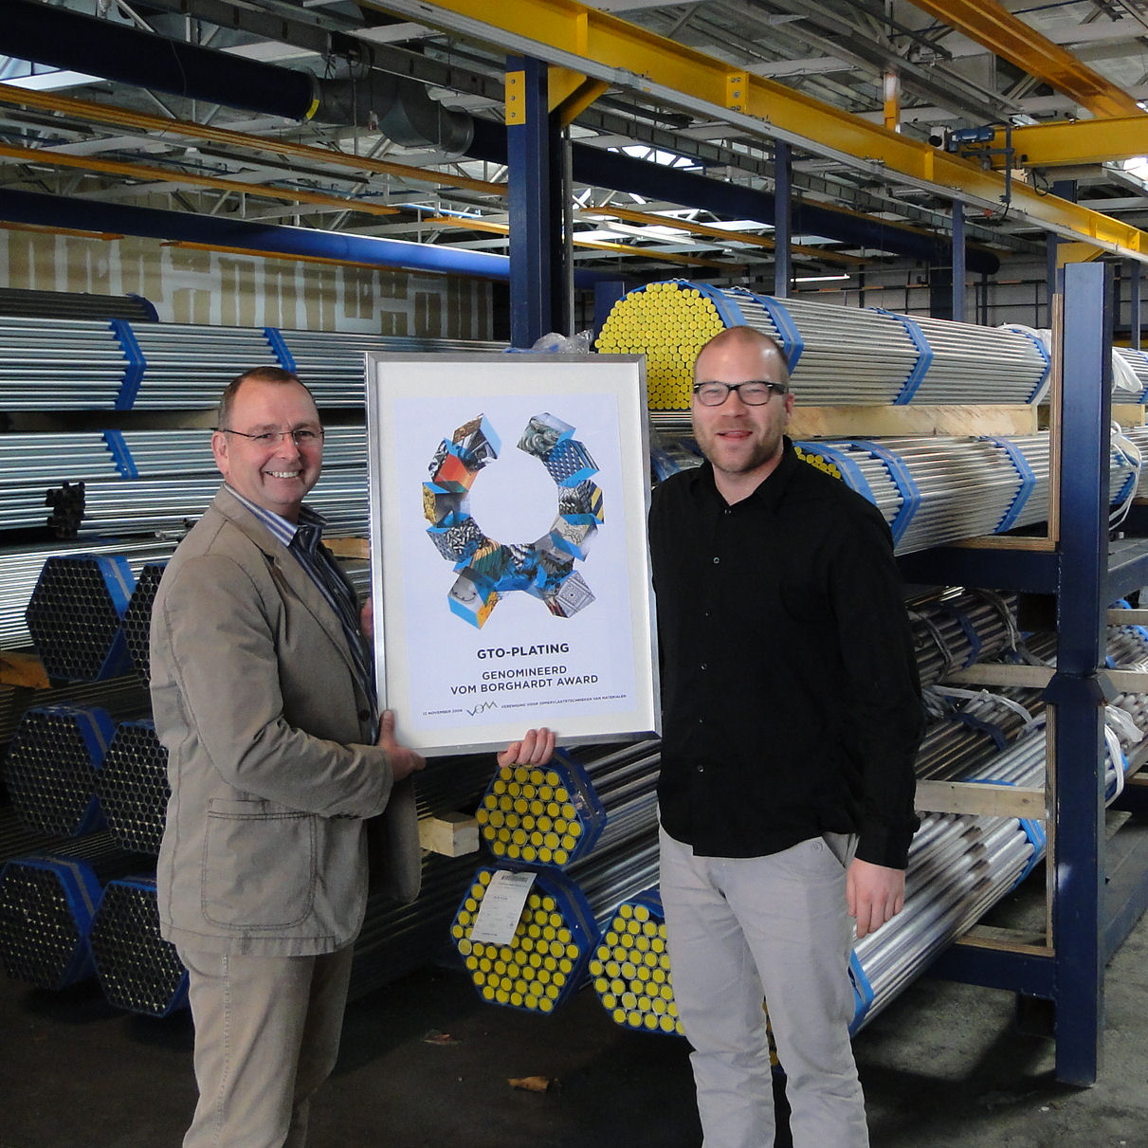Directeur Peter Zwaans en sales manager Michiel Stuuten houden de GTO-vinding topgeheim, maar het bedrijf is wel een uithangbord voor de galvanotechniek.

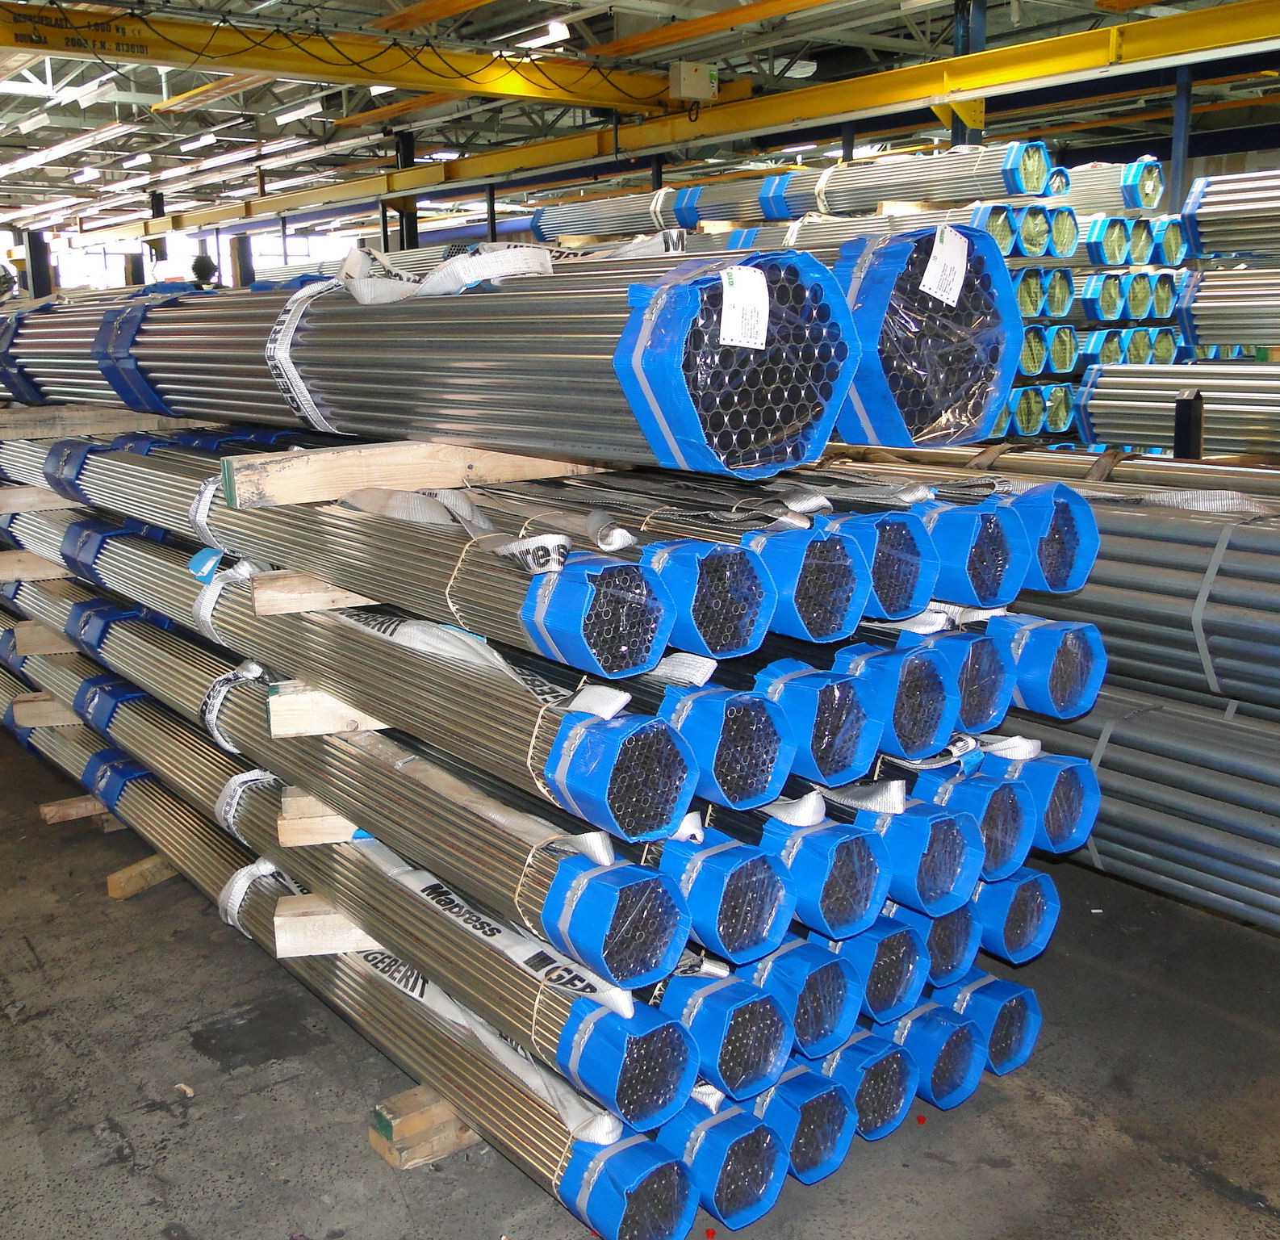Door zich op één specialisatie toe te leggen en daar vervolgens de nabewerkingen bij te gaan leveren, weet GTO een sterkere marktpositie en een betere bedrijfsopbrengst te realiseren.

